大象

[日期]
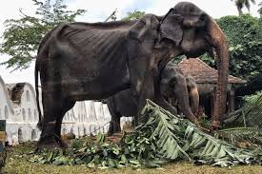
40808
簡介：象通稱大象，是象科（學名：Elephantidae）動物的通稱，現存最大的陸生動物，屬於長鼻目。現僅存兩屬三種，即非洲象屬和亞洲象屬，非洲象有兩種：非洲草原象和非洲森林象（又稱 圓耳象），亞洲象屬只有亞洲象一種。廣泛分布在非洲撒哈拉沙漠以南、南亞、東南亞以至中國西南邊境的熱帶及亞熱帶地區。
象的妊娠期為22個月，剛出生的小象就有100千克重，需要8-14歲才能達到性成熟，公象的陰莖達120公分。
象皮厚毛少，鼻與上唇癒合成圓筒狀長鼻，兩個上頜門齒大而長，就是所謂的「象牙」，口中一般每側有三個前磨牙和三個後磨牙，食用高纖維的食品，樹葉、草類等，磨牙並不是同時長出，現存的磨牙磨損後，新的磨牙才長出來，所以如果最後一顆（第六顆）磨牙大約在60歲以後磨損後，老象可能死於營養不良，如果繼續飼餵磨碎的食品，它有可能繼續活下去

分類[編輯]
本分類最早由學名作者約翰·愛德華·格雷在1821年發表。本科現屬於真長鼻亞目象形下目象小目象總科。
象科 Elephantidae
  象亞科 Elephantinae
      非洲象族 Loxodontini | 非洲象屬 Loxodonta 
    象族 Elephantini
        古菱齒象亞族 Palaeoloxodontina | †古菱齒象屬 Palaeoloxodon 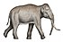
      象亞族 Elephantina
        象屬 Elephas 
        †猛獁象屬 Mammuthus 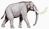
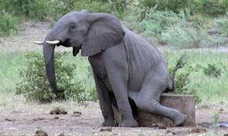
自古以來因對象牙及其皮肉的覬覦而進行的偷獵行為皆是對大象存活的威脅的最大原因^{[6]}。歷史上，無數文明古國均以象牙作為主要工藝品的原材料，其珍貴程度足以媲美黃金^{[8]}。象牙貿易亦是在20世紀非洲象數量急劇下降的主要原因^{[4]}，並令國際間開始提倡禁止象牙貿易活動。自1989年美國開了先例後，緊接著其他北美國家、西歐及日本等並立例禁止象牙貿易^{[8]}。當時非洲諸國仍以象牙工藝品作為其國家的象徵，但自從不少先鋒國家，包括肯亞總統丹尼爾·阿拉普·莫伊於1989年將超過12噸的象牙焚燬後，國際上對保護大象的意識才開始大幅提高^{[9]}。CITES的國際禁令於1990年一月起開始執行^{[8]}，並導致傳統象牙加工國如中國及印度等出現失業率上升的情況。當年如日本及香港等亦有為數不少從事象牙工藝品的人士，但這些地區很快就適應了有關法規的影響^{[8]}。辛巴威、波札那、納米比亞、尚比亞及馬拉威因表示其所在地的大象種群數目健康而希望繼續進行象牙貿易，但它們只獲准以合理撲殺或死於自然的大象作為象牙來源^{[9]}。
資料來源: https://zh.wikipedia.org/wiki/%E8%B1%A1

